高等影像處理
直方圖均化(histogram equalization)

學號： 60547047S 姓名： 羅天宏

一、專題名稱：
YA手勢偵測

二、程式語言及編譯器
C#、 Visual Studio 2015

三、程式功能
1.讀寫影像檔案，並可按下skin按鈕輸出經過膚色偵測轉換後的圖片。
2.本程式可讀入的影像檔格式包含JPG檔、PNG檔，輸出的影像檔格式則為PNG檔。

四、輸入輸出結果
一、Lena測試範例
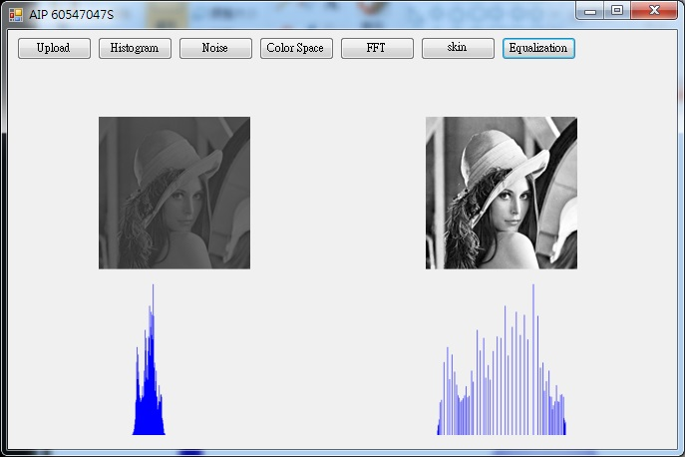
二、Lena + Gaussian Noise測試範例
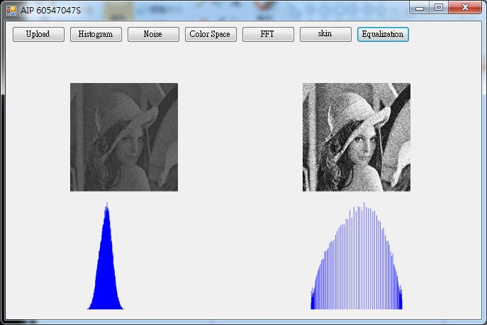
三、手勢測試範例1
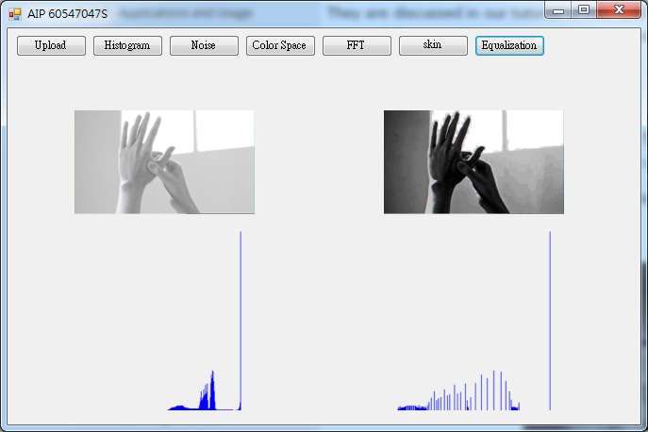

四、手勢測試範例2
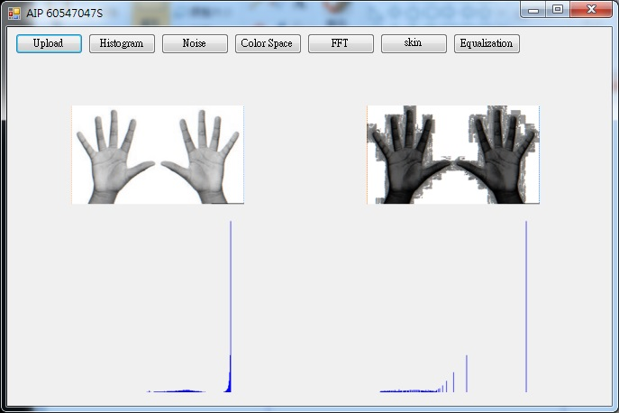

五、手勢測試範例3
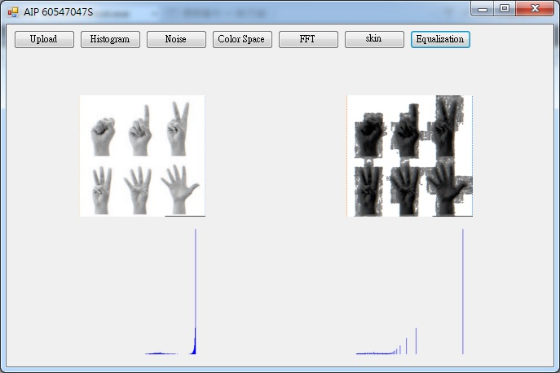
五、程式心得

以我的理解來說，Histogram Equalization是將圖片的原先Intesity的PDF均勻地分布在所有的顏色上面，因此這次的作業有分幾個部分來測試，分別為第一張圖Lena、加入Gaussian Noise的Lena，以及手勢範例三個。

從第一張圖可以看出histogram equalization可以增加對比度，因此原先較為模糊的圖片，經過處理後變得較為清晰；第二張圖可以看出Histogram Equalization的特性，加入Gaussian Noise，在經過Histogram Equalization後還是一樣的Gaussian Distribution。

第三個到第五個實驗加入的手勢，第三個測試範例可以看出原先只有皮膚的圖片，可以看出比較明顯的真皮和假皮；第四個和第五個就比較特別了，原先白底的地方像是被皮膚的顏色渲染一般，有一些溢出的感覺，這地方比較奇怪，因為如果是全白底的話，那整張圖片經過Histogram Equalization的轉換後，應該白色的部分會全部轉換，但結果卻是手部的附近區域才有改變，我認為是手部附近的顏色原本並非全白的顏色，且0~255的值的分布情況應是255特別高，但255附近的沒有其他的值，這個從Histogram的圖上也可以看得出來，白色部分為最右邊的高峰值，經過Histogram Equalization後還是一樣特別高。

